Ульновская область, город Ульяновск

Муниципальное бюджетное общеобразовательное учреждение

города Ульяновска «Средняя школа № 82»

Конкурс «Волонтеры могут все»

Номинация «Вторая жизнь отходов»

Индивидуальное участие

«Мы в ответе за нашу планету»

Выполнила
Ученица 7 класса А
Кривоногова Ксения Сергеевна
Руководитель
учитель биологии
Новикова Валентина Николаевна

Ульяновск, 2021

Содержание

Введение…………………………………………………………………..….3

Актуальность проекта………………………………………….…….…..….3

Глава Iтвердые бытовые отходы………………………………….…..…....6
  - Способы сбора ТБО…………………….…………………….……….6
  - Способы утилизации ТБО……………………………………….……7

ГлаваII Полиэтилен. Общие сведения……………………………………....9

2.1 Историческая справка……………………………………….....………...9

2.2 Экологическая проблема связанная с использованием полиэтилена………………………………………………………………………..12

ГлаваIII Методы и результаты исследования……………………………..13

3.1Результаты исследования……………………………………………….13

3.2 Результаты экспериментальной работы………………………………14

Заключение и вывод………………………………………………….…….17

Рекомендации……………………………………………………………….17

Список используемой литературы………………………………………...18

Приложение………………………………………………………………....19

.

Введение
«Бесконечный ведут диалог Мать - Природа и сын - Человек.
Силой меряются каждый век, Кто мудрее и кто в мире Бог?...»
В среднем на каждого жителя Земли за год накапливается около тонны отходов, а это более 5 миллиардов тонн!!!
Из всего этого мусора серьезную опасность по загрязнению окружающей среды представляют твердые бытовые отходы.
Великий датский физик Нильс Бор предрекал: человечество погибнет не от атомной бомбы, бесконечных войн, оно похоронит себя под горами собственных отходов. Раньше вопрос утилизации остро не стоял. Крестьяне отправляли свою продукцию с поля сразу к столу, обходясь без переработки, упаковки, рекламы и торговой сети. Овощные очистки скармливались или использовались в виде компоста как удобрение почвы для будущего урожая [1].
Со временем продукцию стали обменивать, а значит, потребовалось ее упаковывать для большего удобства. В современном мире уже никого не удивляет вид полиэтиленового пакета. В результате человеческой деятельности ежегодно образуются миллионы тонн различных отходов, в том числе и бытовых. Наблюдается острая нехватка площадей под захоронение отходов [2].

Актуальность проекта
Таким образом, одной из острейших экологических проблем в нашей стране является утилизация твердых бытовых отходов, которые постоянно образуются в быту. С каждым годом их количество увеличивается, ухудшается экологическая обстановка, а отношение к мусорной проблематике практически не меняется. Вопросы охраны окружающей среды и экологической безопасности жизнедеятельности населения России становятся все более актуальными в последнее время. В России около 25% заболеваемости населения обусловлено загрязнением окружающей среды. Экологическинеблагополучными признаются около 2,5 млн. кв.км или 15% территорииРоссии, где проживает почти 2/3 населения страны. Накоплено свыше 86 млрд. тон твердых промышленных и бытовых отходов. Вода в большинстве рек страны классифицируется как загрязненная и грязная. От 35% до 60% питьевой воды, потребляемой населением, не удовлетворяет санитарно-гигиеническим стандартам. Современное состояние обращения с отходами во многих регионах России может быть охарактеризовано сегодня как кризисное. На мусорных свалках ежедневно образуется целый букет сильнейших ядов и токсинов [3].
К такому виду органических веществ, загрязняющих нашу планету, относится полиэтилен. В наши дни широко используются полиэтиленовые пакеты. Полиэтиленовые пакеты (ПЭ-пакеты) появились в середине 50-х годов в Америке и сразу же завоевали огромную популярность. Когда пластик вошел в нашу повседневную жизнь, это казалось революцией - удобно, практично, дешево. Однако, весь мир уже осознал, какой вред это наносит экологии планеты. В окружающей среде выброшенные пакеты сохраняются длительное время и не подвергаются биологическому разложению. Таким образом, они образуют устойчивое загрязнение. В год в мире используется 4 триллиона пакетов. Они убивают 1 млн птиц; 100 тысяч морских млекопитающих и неисчислимые косяки рыб. Поэтому оборот полиэтиленовых пакетов вызывает серьёзные возражения экологов.
По этой причине в ряде стран использование полиэтиленовых пакетов в качестве бытовой упаковки ограничено или запрещено.
Мы видим, что накопление отходов приносит огромный экологический ущерб. Отходы, обладая токсичностью, являются одним из существенных источников загрязнения окружающей среды. Пришла пора задуматься над сложившейся ситуацией [4]. Наша работа направлена на сохранение окружающей среды, нашей планеты.

Цель проекта:
привлечь внимание общественности к проблеме исследования

Задачи:
- Узнать о способах сбора мусора
- Выяснить время разложения разных видов отходов
- -Провести в школе мероприятия по экологической направленности
- Познакомить обучающихся с новыми технологиями обработки бросового материала
- Изготовить памятку по теме «Раздельный сбор ТБО»
- С результатами исследования выйти с предложениями в центр экологических технологий

Объект исследования:твердые бытовые отходы
Предмет исследования: возможность вторичного использования ТБО

Методы исследования:
- Мониторинг экологической ситуации в городе Ульяновске
- Проведение социологического опроса
- Исследование эффективности раздельного сбора мусора

Значимость и прикладная ценность работы: научить школьников бережно относиться к окружающей нас природе, привить им навыки ручного труда, расширить знания об истории вещей. После привлечения их внимания к данной проблеме и воспитания подрастающего поколения в экологическом ключе мы можем обеспечить экологическую безопасность населения России в будущем. Создать условия для снижения количества твёрдых бытовых отходов. Сохранить природное сырьё и окружающую среду, научить рационально использовать бытовые отходы.

Ожидаемый результат:
- выясним историческую справку о полимерах;
- определим положительные и отрицательные стороны использования полиэтилена.

Глава IТвердые бытовые отходы (ТБО)
1.1 Способы сбора ТБО
Твердые бытовые отходы (ТБО) - это товары, потерявшие потребительские свойства.
Твёрдые бытовые отходы представляют собой сложную гетерогенную смесь. В России ежегодно производится около 3,8 млрд тонн всех видов отходов. Количество ТБО составляет 63 млн. тонн/год (в среднем 445 кг на человека) [5]. Состав ТБО:
- бумага и картон — 35%,
- пищевые отходы — 41%,
- пластмассы — 3%,
- стекло — 8%,
- металлы — 4%,
- текстиль и другое — 9%.
Исследуя данную проблему по журналам, энциклопедиям, учебникам по экологии, сети Интернет, мы выяснили, что, оказывается, проблема бытового мусора актуальна для всех стран мира на протяжении всей истории человечества.
Существует два способа сбора ТБО:
- унитарный - все отходы собираются в единый мусоросборник,
• раздельный - ТБО собирают по видам отходов (стекло, бумага, цветной металл, пищевые отходы и т.д.) в разные мусоросборники. Эта схема требует специальных транспортных средств для вывоза собранных ТБО, но позволяет собирать сырье для вторичной переработки, пищевые отходы, значительно уменьшает объемы отходов, требующих обезвреживания.
1.2. Способы утилизации ТБО
В среднем в нашей стране перерабатывается 10 % — 15 % мусора. Твёрдые бытовые отходы подвергаются переработке только на 3 % — 4 %, промышленные на 35 %. В основном мусор свозится на свалки — их в России около 11 тысяч. В них захоронено около 82 млрд. тонн отходов
  - Захоронение ТБО: пока еще остается, к сожалению, основным способом его утилизации. Из-за того, что многие предприятия построены десятки лет назад и используют устаревшую технологию (таблица 1)
  - Компостирование - это технология переработки отходов, основанная на их естественномбиоразложении. Наиболее широко компостирование применяется для переработки отходов органического - прежде всего растительного - происхождения, таких как листья, ветки и скошенная трава. Существуют технологии компостирования пищевых отходов, а так же неразделенного потока ТБО.
  - Мусоросжигание - это наиболее сложный и «высокотехнологичный» вариант обращения с отходами. Сжигание требует предварительной обработки ТБО (с получением т.н. топлива, извлеченного из отходов).
  - Брикетирование ТБО - сравнительно новый метод в решении проблемы их удаления. Брикеты, широко применяющиеся уже в течение многих лет в промышленности и сельском хозяйстве, представляют собой одну из простейших и наиболее экономичных форм упаковки. Уплотнение, присущее этому процессу, способствует уменьшению занимаемого объема, и как следствие, приводит к экономии при хранении и транспортировке.
  - Безотходные технологии
это такой способ производства продукции, при котором наиболее рационально и комплексно используются сырье и энергия в цикле : сырьевые ресурсы - производство-потребление- вторичные сырьевые ресурсы. Это позволяет сделать минимальным воздействием на окружающую среду и не нарушать ее нормального функционирования.
Очевидно, что ни одна технология сама по себе проблемы ТБО не решит. И МСЗ и полигоны являются источниками выбросов полиароматических углеводородов, диоксинов и других опасных веществ. Эффективность технологий можно рассматривать лишь в общей цепочке жизненного цикла предметы потребления - отходы. Проекты МСЗ, на борьбу с которыми общественные экологические организации потратили много сил, в нынешней экономической ситуации еще долго могут так и оставаться проектами.
Лучшим способом для снижения количества твёрдых бытовых отходов является вторичная их переработка (рециклинг).
В странах, где охране окружающей среды придают большое значение, объемы переработки вторичных полимеров постоянно увеличиваются. Законодательство обязывает юридических и частных лиц выбрасывать полимерные отходы (гибкую упаковку, бутылки, стаканчики и т. д.) в специальные контейнеры для их последующей утилизации. Сегодня на повестку дня становится не только задача утилизации отходов полимерных материалов, но и восстановления ресурсной базы. Однако возможность использования полимерных отходов для повторного производства ограничивается их нестабильными и худшими по сравнению с исходными полимерами механическими свойствами. Конечная продукция с их использованием часто не удовлетворяет эстетическим критериям. Для некоторых видов продукции использование вторичного сырья вообще запрещено действующими санитарными или сертификационными нормами.
Таким образом, продукты вторичной переработки могутиспользоваться для производства изделий, ранее производимых из первичныхматериалов. Например, возможно производство пластиковых бутылок из отходов, т. е. переработка по замкнутому циклу. Также вторичные полимеры пригодны для изготовления объектов, свойства которых могут быть хуже, чем у аналогов, изготовленных с использованием первичного сырья. Последнее решение носит название «каскадной» переработки отходов. Она с успехом применяется, например, компанией FIATauto, которая перерабатывает бамперы отслуживших свой срок автомобилей в патрубки и коврики для новых машин. Можно перерабатывать вторично стекло [6].
Результаты говорят за себя: около 10 млн. тонн упаковки бытовых отходов из стекла были в 2004 г. в Европе использованы вторично. Это положительно отразилось на развитии научных процессов в области переработки отходов упаковки. Почему же процесс рециклинга вызвал столь великое воодушевление? Потому что у него много преимуществ:
    - сохранение природного сырья и окружающей среды;
    - значительное энергосбережение;
    - уменьшение количества использованного стекла на общественных свалках уменьшение теплового эффекта.
Глава IIПолиэтилен
Общие сведения
2.1 Историческая справка Термин "полимерия" был введен в науку И.Берцелиусом в 1833 для обозначения особого вида изомерии, при которой вещества (полимеры), имеющие одинаковый состав, обладают различной молекулярной массой, например этилен и бутилен, кислород и озон. Такое содержание термина не соответствовало современным представлениям о полимерах. "Истинные" синтетические полимеры к тому времени еще не были известны.
Ряд полимеров был, по-видимому, получен еще в первой половине 19 века. Однако химики тогда обычно пытались подавить полимеризацию и поликонденсацию, которые вели к "осмолению" продуктов основнойхимической реакции, т.е., собственно, к образованию полимеров (до сих порполимеры часто называют "смолами"). Первые упоминания о синтетических полимерах относятся к 1838 (поливинилиденхлорид) и 1839 (полистирол),
Химия полимеров возникла только в связи с созданием А.М.Бутлеровым теории химического строения. Полимеры - высокомолекулярные соединения, вещества с большой молекулярной массой (от нескольких тысяч до нескольких миллионов), в которых атомы, соединенные химическими связями, образуют линейные или разветвленные цепи, а также пространственные трехмерные структуры. К полимерам относятся многочисленные природные соединения: белки, нуклеиновые кислоты, целлюлоза, крахмал, каучук и другие органические вещества. Большое число полимеров получают синтетическим путем на основе простейших соединений элементов природного происхождения путем реакций полимеризации, поликонденсации, и химических превращений.
В зависимости от строения основной цепи полимеры делятся на линейные, разветвленные, и пространственные структуры. Линейные и разветвленные цепи можно превратить в трехмерные действием химических агентов, света, и радиации, а также путем вулканизации.
Классификация
Некоторые органические пластические материалы встречаются в природе, например асфальт, битум, шеллак, смола хвойных деревьев и копал (твердая ископаемая природная смола). Обычно такие природные органические формуемые вещества называют смолами.
Хотя модифицированные природные полимеры и находят промышленное применение, большинство используемых пластмасс являются синтетическими. Органическое вещество с небольшой молекулярной массой (мономер) сначала превращают в полимер, который затем прядут, отливают, прессуют или формуют в готовое изделие. Сырьем обычно являются простые, легко доступные побочные продукты угольной и нефтяной промышленности или производства удобрений.
Первым термопластом, нашедшим широкое применение, был целлулоид— искусственный полимер, полученный путем переработки природного— целлюлозы.

Основные представители Полиэтилен— полимер с чрезвычайно широким набором свойств и использующийся в больших объемах, вследствие чего его считают королем пластмасс. За 10... 12 лет эксплуатации прочность его снижается лишь на %. Благодаря химической чистоте и неполярному строению полиэтилен обладает высокими диэлектрическими свойствами. Они в сочетании с высокими механическими и химическими свойствами обусловили широкое применение полиэтилена в электротехнике, особенно для изоляции проводов и кабелей.
Помимо полиэтилена общего назначения выпускаются его многие специальные модификации, среди которых: антистатический, с повышенной адгезионной способностью, светостабилизированный, самозатухающий, ингибитированный (для защиты от коррозии), электропроводящий (для экранирования).
Главный недостаток полиэтилена—сравнительно низкаянагревостойкость
Химические свойстваС точки зрения химического поведения полимер похож на мономер (или мономеры), из которого (или которых) он получен. Углеводороды этилен H2C=CH2 , пропилен H2 C=CH-CH3 и стирол H2 C=CH-C6 H5 претерпевают присоединительную полимеризацию, образуя полиэтилен, полипропилен и полистирол со следующими структурами
Эти полимеры ведут себя как углеводороды. Они, например, растворимы в углеводородах, не смачиваются водой, не реагируют с кислотами и основаниями, горят, подобно углеводородам, могут хлорироваться, бромироваться и в случае полистирола нитроваться и сульфироваться
Физические свойства
Физические свойства полимера, напротив, зависят не только от характера мономера, но в большей степени от среднего количества мономерных звеньев в цепи и от того, как цепи расположены в конечной макромолекуле [8].

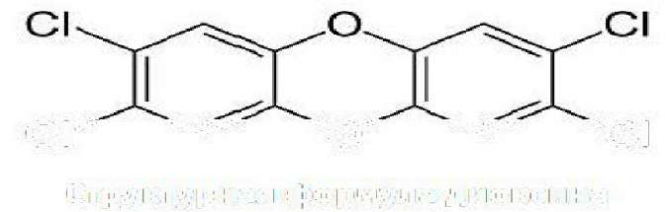

2.2 Экологическая проблема, связанная с использованием полиэтилена Загрязнение природы полиэтиленом - одна из больших проблем современного человечества. Ведется борьба с этой проблемой. Для борьбы с загрязнением окружающей среды полиэтиленовыми пакетами применяются различные меры, и уже около 40 стран ввели запрет или ограничение на продажу и производство пластиковых пакетов. Например, в Германии утилизацию пакетов оплачивают потребители, а за сбор и вторичную переработку отвечают продавцы и распространители. В Англии уже осенью 2004 года были запущены на рынок первые в мире биоразлагаемые пакеты для хлеба. Новый материал, из которого производятся пакеты, в течение четырёх лет полностью разлагается на углекислый газ и воду. Но у этих решение и отрицательные стороны. Сжигание — энергоемкий процесс, который уменьшает озоновый слой. Полиэтилен сгорает неполно или его окисление при сжигании идет не до конца. При сгорании образуется большое количество органических соединений, в том числе и диоксинов, все эти соединения обладают токсичностью. Особенно токсичен диоксин.

СГ О CI
Структурная формула диоксина
Диоксины выделяются при сжигании полиэтилена по реакции:

Они обладают кумулятивным эффектом, накапливается в жировой ткани, печени, кожи. Диоксины поражают все виды живых материалов от бактерий до теплокровных. Главная опасность проявляется в воздействии на организм крайне малых доз. Диоксины способны вызывать мутации. Увысокочувствительных организмов первоначально проявятся заболевание кожи хлоракне. Хлоракне — это поражение сальных желез, сопровождается дерматитами и образованием долгонезаживающих язв. Эта болезнь может проявляться снова и снова через многие годы после излечения.
Диоксины нарушают обмен порфиринов, предшественников гемоглобина. Порфирия — это заболевание, которое проявляется в повышенной фоточувствительности кожи, она становится хрупкой и покрывается микропузырьками. Диоксины также оказывают сильное эмбриональное воздействие, подавляя жизнеспособность, нарушая процесс формирования и развития нового организма.

Глава III Методы и результаты исследования

3.1 Результаты исследования
Мы провели опрос среди учащихся средней образовательной школы. В опросе принимали участие 50 человек. Это ученики школы и их учителя. В анкете были представлены следующие вопросы:
- Какая возрастная категория больше всех мусорит?
- Знаете ли вы о вреде и влиянии ТБО на окружающую среду?
- Какие ТБО наиболее опасны на ваш взгляд?
- Какие основные способы утилизации ТБО вы знаете?
По результатам данных опроса учащихся и учителей мы можем сделать следующие выводы. Больше всего мусорят люди, относящиеся к молодежной группе (рис. 1). Это говорит о том, что среди молодежи необходимо проводить профилактические беседы, направленные на устранение этой проблемы и объясняющие то, какой вред приносят ТБО экологической среде.
Большее количество опрошенных осознают вред и влияние ТБО на окружающую среду, но тем не менее остаются люди, которые не понимают всей серьезности и масштабности этой проблемы (рис. 2).
Наиболее опасными ТБО, по мнению опрошенных людей, считаются древесина, бумага, стекло, бытовая техника, резина и полиэтилен. Среди них первое место занимает полиэтилен (рис. 3). Именно поэтому наш проект направлен на рассмотрение рационального использования и утилизации полиэтилена.
Опрошенными были названы все основные способы утилизации ТБО (рис. 4). Наиболее популярным способом оказалась сортировка и переработка ТБО. Вслед за ней расположились сжигание и захоронение, последнее место заняло компостирование.
Большая часть согласна с тем, что ТБО нужно перерабатывать, лишь мало доля анкетированных против этого (рис. 5).
На вопрос о готовности сортировки мусора многие ответили согласием (рис. 6). Лишь некоторые из опрошенных не готовы сортировать мусор для устранения проблемы, связанной с утилизацией ТБО.
3.2 Практическая часть
2017 год , был объявлен годом экологии. В школе проводились работы по повышению уровня экологической культуры у учащихся. В рамках этих работ были проведены:
- Экологические акции «Сделаем вместе» и «Свобода от отходов». Во время проведения этой акции, учащимися нашей школы было собрано и сдано 16 килограмм бутылок. Нами были выпущены листовки о раздельном сборе мусора.

- Проведен конкурс рисунков «Чистая планета».

- Создан фильм – социальная реклама «Что мы оставим нашим детям?»

- В 9-11 классах были проведены пресс конференции «Свобода от отходов»

-Акция «Мусорознайка» для учеников начальной школы. Ребятам рассказали как и для чего нужно сортировать отходы.

-Эко мероприятия кружком «Махаон» старостой, которого я являюсь. Перед учащимися ставилась проблема, сохранения нашего города в чистоте. В течение крайних 3х лет наш отряд принимает участие в акции « Волга – Великое наследие России»

- Школа принимает участие во всероссийской акции «Ежики должны жить»

- Участники кружка и учащиеся школы регулярно проводят уборку школьной территории.

Заключение и выводы
  - ТБО можно и нужно использовать вторично.
  - Вторичные материалы не могут быть использованы по своему первоначальному назначению допереработки.
  - Вторичные ресурсы не всегда, но в большинстве случаев дешевле чем природные.
  - Для восстановления многих ресурсов на земле нужно длительное время, а для переработки сырья вторично столько времени не требуется.

Список используемой литературы
      - Бухвалов В.А и др. Методы экологических исследований. М.,1995
      - Миркин Б.М., Наумова Л.Г. Город без отходов// Биология в школе.2005.№3
      - Мюррей Р. Цель - ZeroWaste- М.: ОМНОО "Совет Гринпис", 2004
      - Обухов А.С. Развитие исследовательской деятельности учащихся. М.: Народное образование, 2001
      - Катрин де Сильги История мусора. От средних веков до наших дней. М.: «Текст», 2011
      - Евгений Левин, Маргарита ГулакundРамильСагитов. Комплексная переработка твердых бытовых отходов. - М.: LAPLambertAcademicPublishing, 2012. - 92 с.
      - Л.Я. Шубов, М.Е. Ставровский, А.В. Олейник. Технология твердых бытовых отходов. Учебник. - М.: Инфра-М, Альфа-М, 2016. - 400 с.
      - Дж. Уайт, Д. Чойд Полиэтилен, полипропилен и другие полиолефины. М.: Профессия, 2006.- 262 с.

Приложение
Приложение №1
Фотоотчет

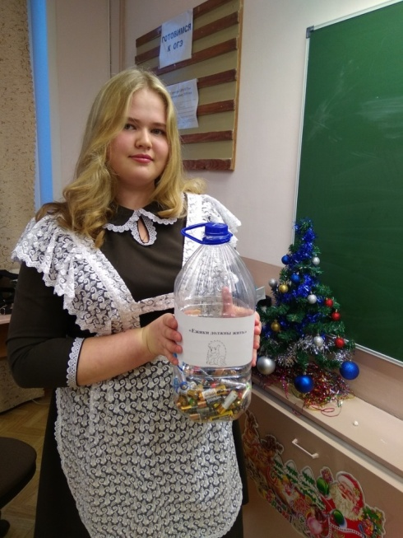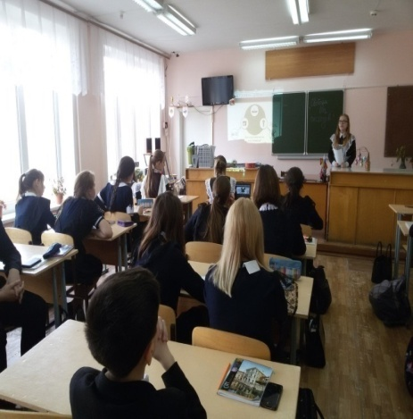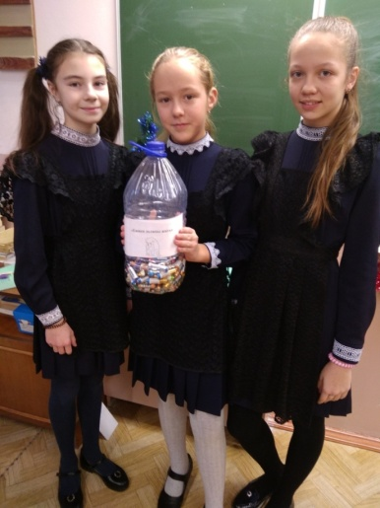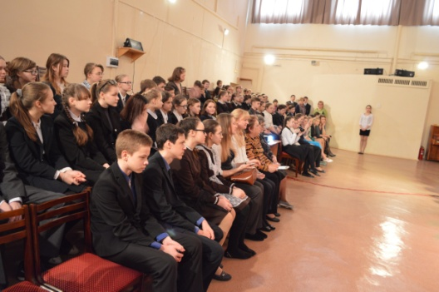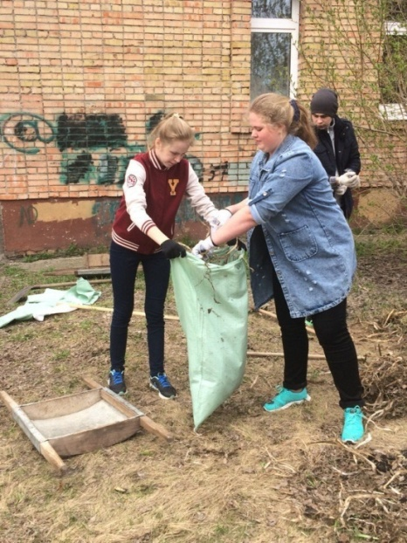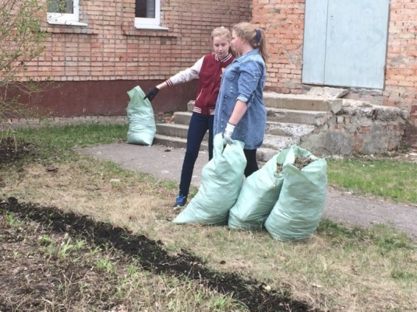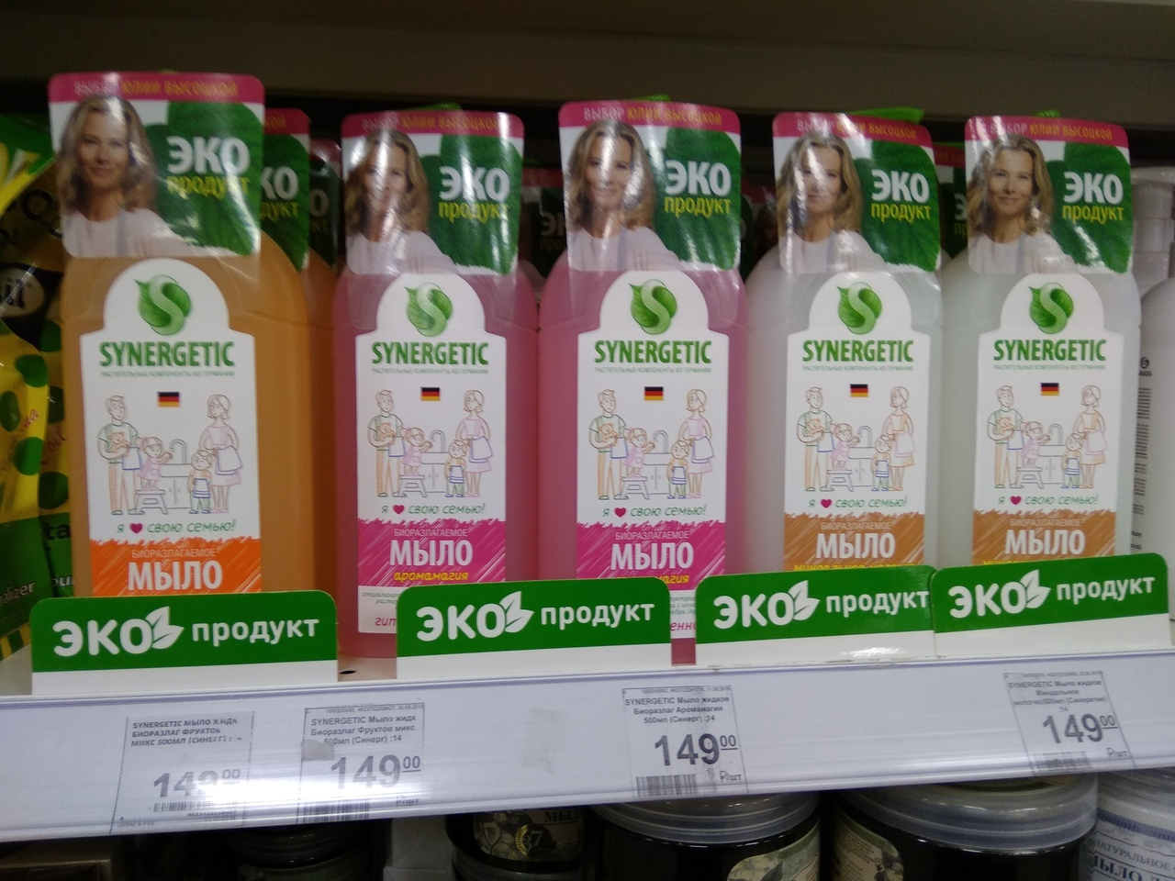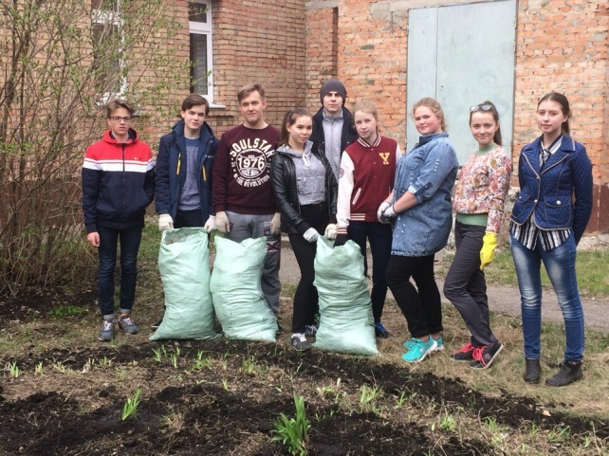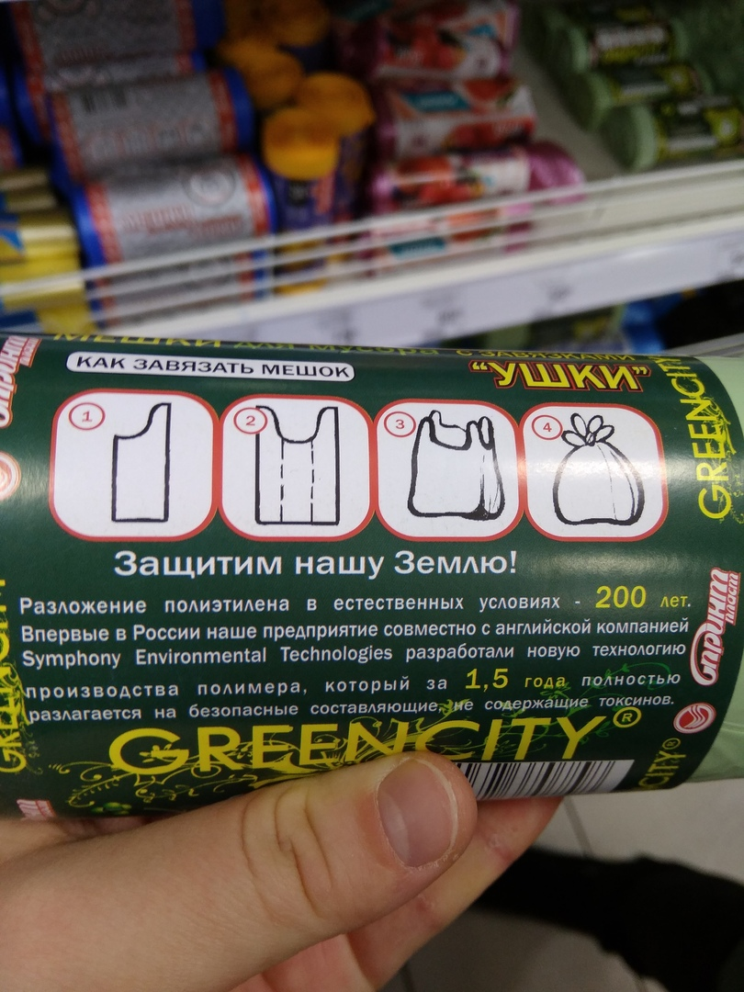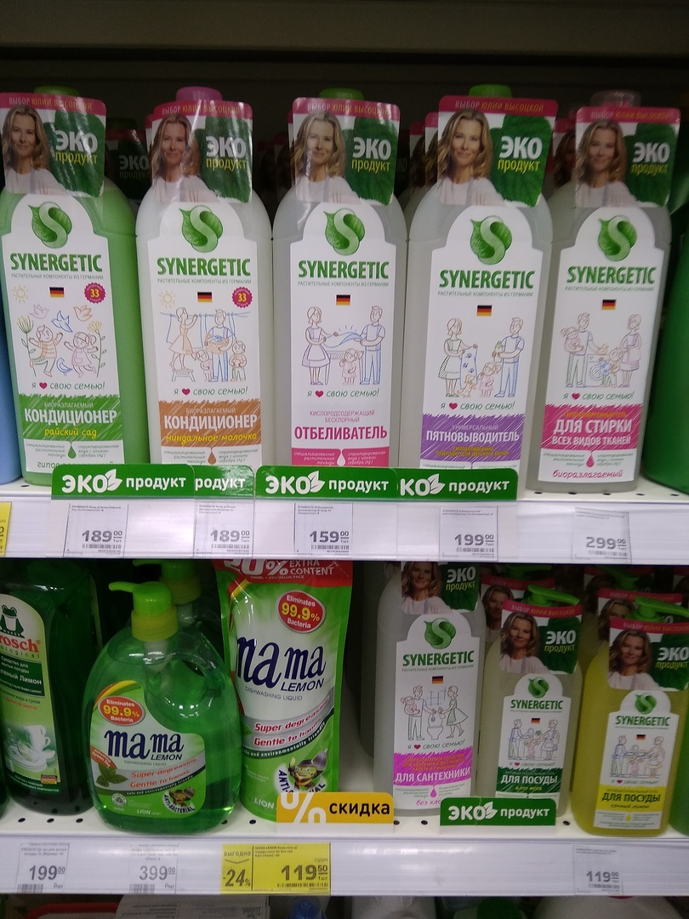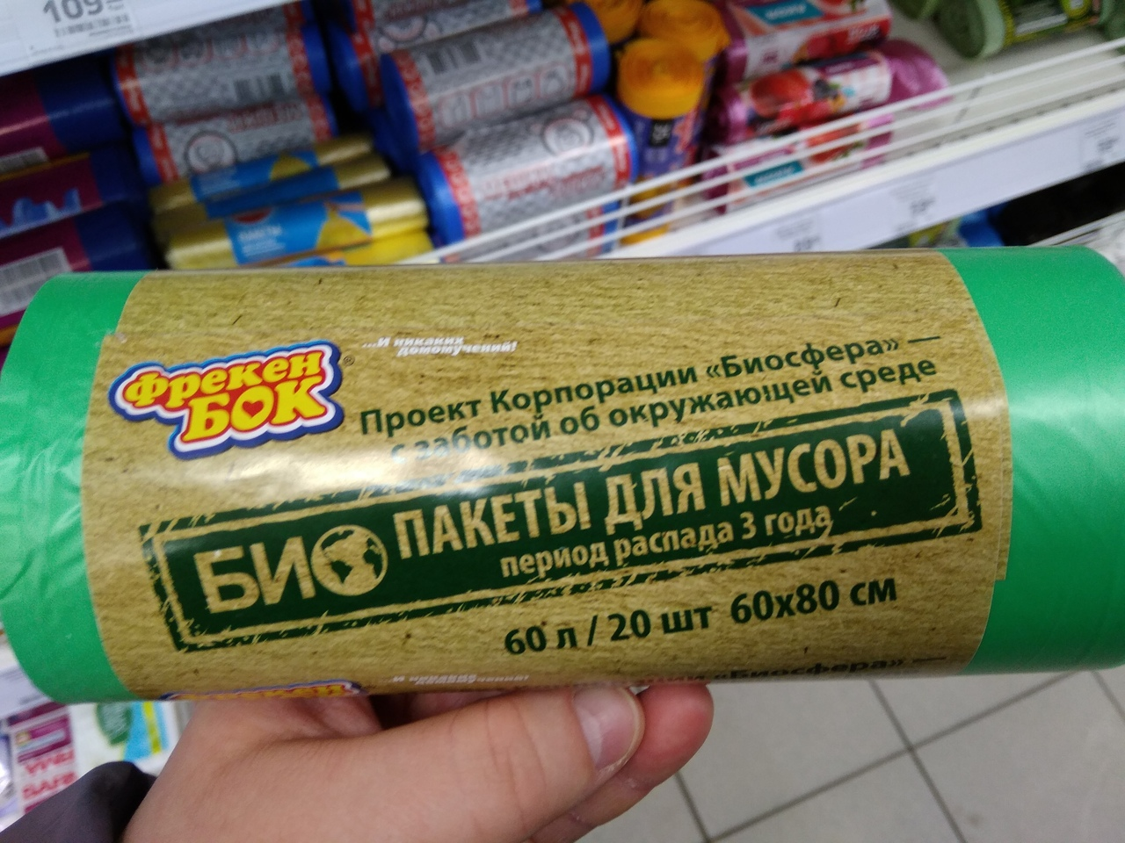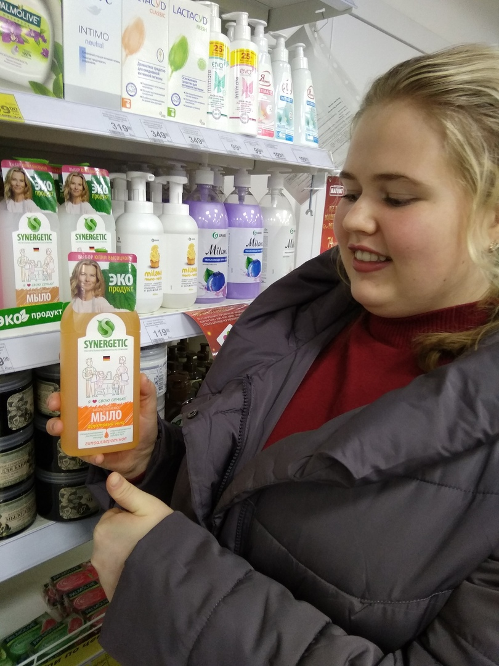

Приложение№2
Итоги опроса
Готовы ли вы ли вы сортировать мусор для устранения проблем связанных с утилизацией ТБО?
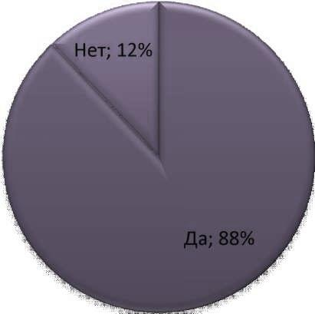
Какие ТБО наиболее опасны на ваш взгляд ?
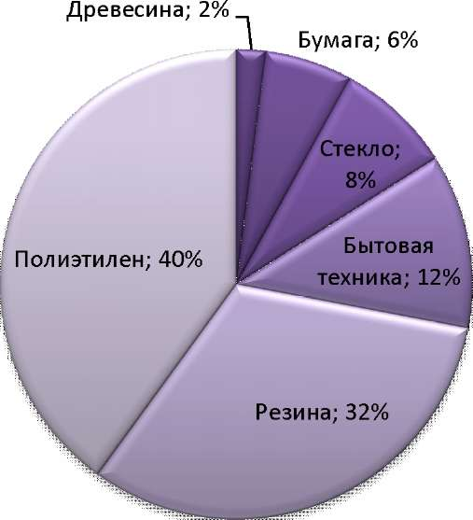
Какие основные способы утилизации ТБО вы знаете ?
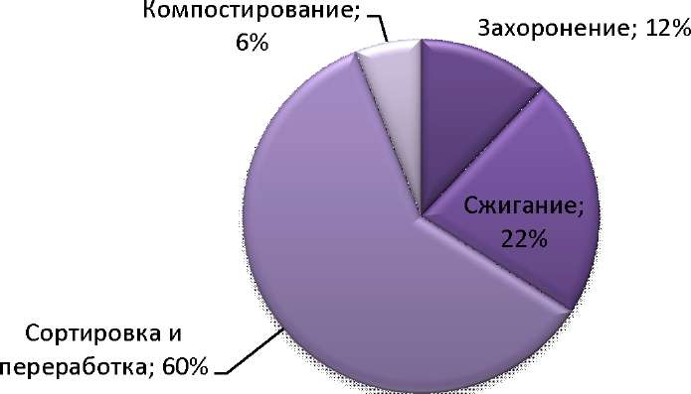
Какая возрастная категория больше всех мусорит?
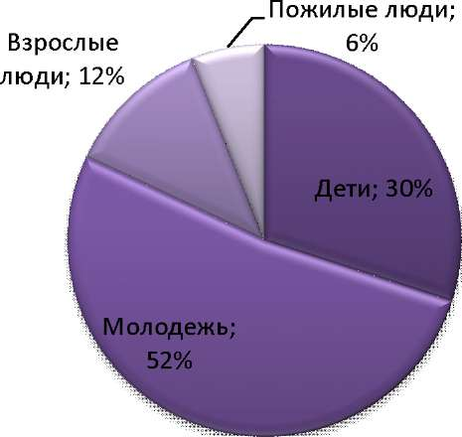

Приложение№3

